GE Renova Plan US f. DWT m. 2 Schubladen 122,6x60,6x44,6cm, Nussbaum hickory hell

Geberit

Eigenschaften

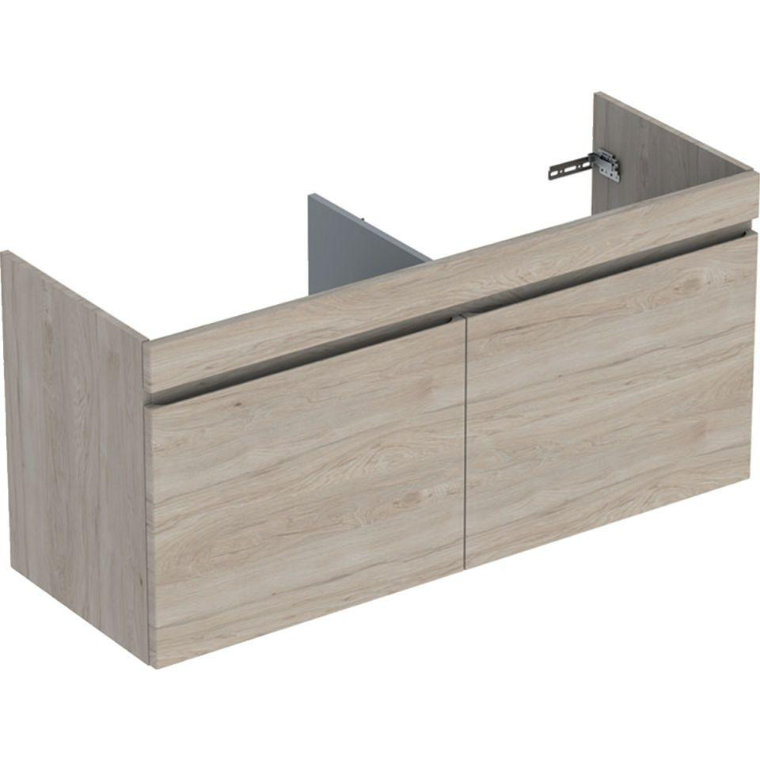

GTIN:

4025410905307

HAN:

501912001

Bauteil

Waschtischunterbau

Farbton

braun

Montageart

Wand

Oberfläche

Melamin Holzstruktur

Werkstoff

Holzspan, Mitteldichte Faserplatte (MDF)

Anzahl der Schubladen

2,00

Breite (mm)

1.226,00

Höhe (mm)

606,00

Tiefe (mm)

446,00

Ausführung Handgriffe

integriert

Mit Push-to-open control

false

Soft-close

false